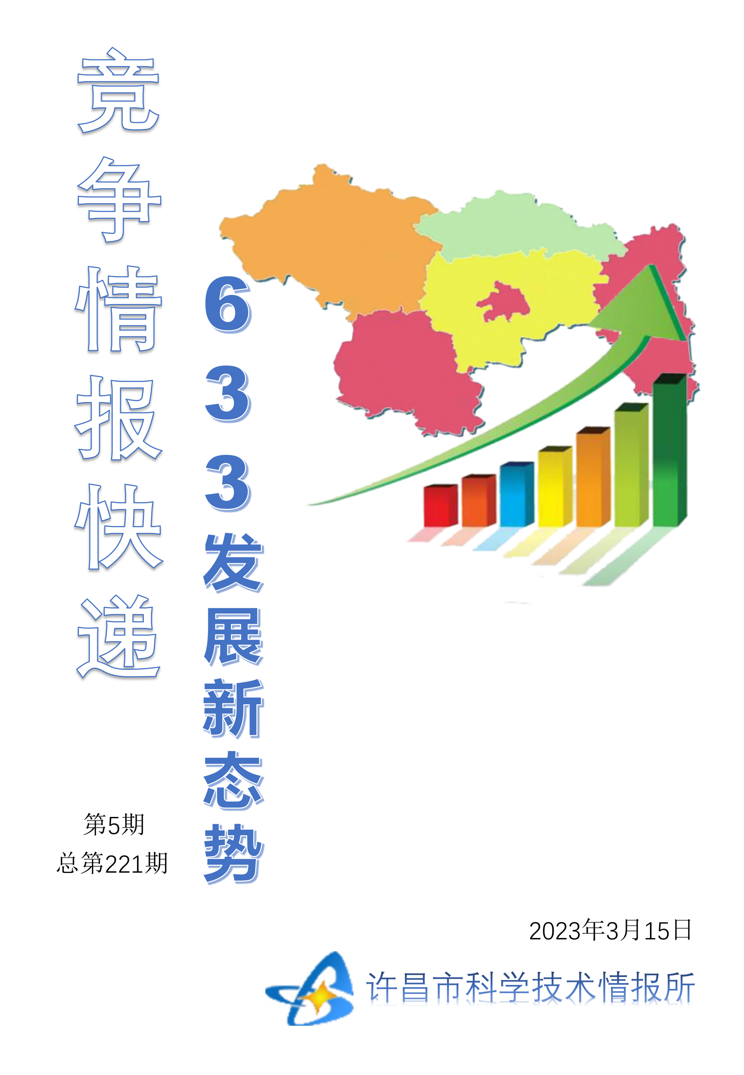
●编者的话
许昌市科学技术情报研究所是隶属于市科技局的财政全额供给事业单位。为适应新时期科技信息工作的需要，更好地服务政府决策和企业发展，推动企业转型升级，决定升级改版《许昌竞争情报快递》这一内部交流刊物。该刊物立足许昌市现有工业基础，按照市委、市政府提出的“6+3+3”发展新态势，即新一代信息技术、新材料、生物医药、智能装备、新能源汽车、节能环保6大战略性新兴产业，装备制造、食品、发制品3大优势主导产业，建材、化工、轻纺3大传统产业的运行咨询和发展态势，为市、县两级四大班子领导、重点企业等提供最新的行业动态、财经数据、金融要点等综合信息，为建设“智造之都宜居许昌”尽微薄之力。您对该刊物有什么意见和建议，请及时与我们沟通联系，以便我们改进工作、不断提高刊物质量，更好地服务于许昌经济社会发展和科技创新。
●行业动态
创新驱动，为质量强国建设注入澎湃动力……………………………………………2-4
●行业趋势
下一代互联网技术潮涌、“数实融合”赋能高质量发展……………………………5-7
●行业动态

创新驱动，为质量强国建设注入澎湃动力
党的二十大报告提出，加快建设质量强国。深入开展质量提升行动，切实加强科技研发创新，实现高水平科技自立自强，是推动中国制造向中国创造转变、中国速度向中国质量转变、中国产品向中国品牌转变的必然要求。
质量是人类生产生活的重要保障，也是企业竞争力和国家竞争力的集中体现。党的二十大报告提出，加快建设质量强国。近日，首个由中共中央、国务院印发的中长期质量纲领性文件——《质量强国建设纲要》（以下简称《纲要》）出台，擘画了质量强国未来蓝图和发展路径，掀开了新时代质量强国建设新篇章。
“《纲要》将科技创新深深融入质量强国建设的方方面面，科技创新将为质量强国建设注入强大动力。”全国政协委员、中国计量科学研究院院长方向在接受记者采访时说。
高质量发展是全面建设社会主义现代化国家的首要任务。业内专家普遍认为，贯彻实施好《纲要》，是推进中国式现代化、促进我国经济由大向强转变、实现经济社会高质量发展的重要举措，是更好满足人民对美好生活需要的重要途径。
质量强国上升为国家战略
时间回溯到2012年，国务院颁布实施《质量发展纲要（2011—2020年）》，强调“质量发展是兴国之道、强国之策”，并提出“面对新形势、新挑战，坚持以质取胜，建设质量强国”。2016年的《政府工作报告》首次提出建设质量强国，同年出台的《中华人民共和国国民经济和社会发展第十三个五年规划纲要》明确提出了建设制造强国、质量强国的目标。
5年后，《中华人民共和国国民经济和社会发展第十四个五年规划纲要和2035年远景目标》颁布，再次提出要建设质量强国。“这意味着从‘十三五’时期开始，直至‘十四五’乃至今后更长时期，质量强国建设都是我国的一项重要工作，更是一项远景目标。” 复旦大学中国研究院特邀副研究员刘典说。
刘典表示，近日印发的《纲要》，标志着我国质量强国建设迈入新阶段。
质量之所以如此重要，有两个层面的原因。一是我国质量发展曾经滞后于经济发展。改革开放以来，人民生活水平稳步提升，但进入21世纪后，食品安全事件频出，反映出当时我国质量工作没能跟上社会整体的进步速度。二是质量强国可以提升我国的国际竞争力。全球金融危机后，主要发达国家纷纷通过重振制造业参与全球价值链重构，面对国际社会对“中国制造”的冲击，质量强国战略的实施成为推动我国制造业迈向全球产业链中高端的内生动力，也为实现中华民族伟大复兴提供支撑。
“事实上，自党的十八大以来，质量一直是中央经济工作会议和政府工作报告的关键词，‘质量为先’写进基本方针，‘质量强国’上升为国家战略。”刘典说。
科技创新助力质量提升
科技兴，则质量强。
“科技创新是质量强国的内在要求和必经之路，质量强国与科技强国相辅相成。”方向说。
党的十八大以来，我国科技创新成绩斐然，自主创新能力持续增强，有力支撑了高质量发展和质量强国建设。宏观方面，随着我国经济由高速增长阶段转向高质量发展阶段，科技创新对经济发展的贡献越来越大，使全要素生产率不断提升。微观方面，产品、工程、服务质量水平明显提高，质量竞争力水平不断提升。截至2021年底，制造业产品质量合格率连续6年达到93%以上，处于历史最高水平。航空航天、轨道交通等重大装备质量可靠性达到或接近国际先进水平。制造业质量竞争力指数达到84.91。
“但不容否认的是，我国质量发展的科技基础依然薄弱。”方向说，如基础创新能力不足，高端科研仪器、核心器件等关键技术受制于人，严重影响高端智能产品质量。
刘典也认为，10年来，我国在制度体系、法规体系和责任体系等标准化建设方面取得较大成效。但在质量、设计、先进管理、关键核心技术与工艺、新兴技术、软件、重点服务、社会治理等方面标准供给还不足，部分行业和领域的标准与国际化标准还有一定差距。
“要增强我国国际竞争力，除了解决标准供给问题，关键还在于科技创新。”刘典说，根据《纲要》，质量强国的根本动力是改革创新。只有以科技创新促进产品和服务质量提升，持续提升质量管理水平，才能更好地适应国际市场形势的变化。
在刘典看来，依靠科技突破质量强国发展瓶颈，一个重要的方面，就是以自主创新加快推进制造业转型升级，不断推动我国由“制造大国”转向“制造强国”，推动“中国制造”走向“中国智造”。提升“智造”水平，是全面提升产业技术水平和国际竞争力的一项重要战略。目前，制造业智能化改造和数字化转型、加快工业互联网创新发展、建设新型信息基础设施等，都是依靠科技突破质量强国发展瓶颈的重要实践。如今，越来越多的制造企业开始用智能装备改造生产流程，这为我国装备制造业带来智能化发展的新机遇。
方向也表示，近年来，科技创新催生新发展动能，数字经济成为一种绿色、创新、可持续的高质量经济范式，是能够引领产业结构升级的新动能，将促进经济发展方式、经济结构布局、经济增长动力发生根本性改变，有力支撑我国现代化经济体系建设。
质量强国建设离不开计量、标准、检验检测和认证认可等质量基础设施的支撑。“新形势下，我们要围绕满足支撑我国从质量大国到质量强国迈进的基础设施的重大科技需求，全力以赴做好量子精密测量、数字技术标准、智能检验检测等质量基础前沿核心技术攻关，夯实质量强国建设的技术基础。”方向说。
深入推进质量强国建设
《纲要》明确指出，到2025年，质量整体水平进一步全面提高，中国品牌影响力稳步提升，人民群众质量获得感、满意度明显增强，质量推动经济社会发展的作用更加突出，质量强国建设取得阶段性成效。到2035年，质量强国建设基础更加牢固，先进质量文化蔚然成风，质量和品牌综合实力达到更高水平。
方向表示，实现上述目标，需要积极发挥国家战略科技力量的支撑保障作用。建议优先在国家科研机构布局质量科技创新领域的全国重点实验室，锚定质量强国建设总目标，集中开展基础研究和应用技术研究。同时，要加快建设国家级质量标准实验室，开展先进质量标准、检验检测方法、高端计量仪器、检验检测设备设施的研制验证，着力提升质量基础创新能力。此外，企业是质量强国建设的主力军，要加大对主导技术标准制定的中小企业上市融资的政策支持，充分激发其质量创新活力。
“我们要努力实现关键核心技术自主可控，把创新发展主动权牢牢掌握在自己手中。比如加大对于基础研究的投入，引导企业向应用基础研究等创新链前端延伸，催生更多自主创新、颠覆性创新成果。”刘典说。
品牌是经济高质量发展的重要象征，也是质量强国的内在支撑。《纲要》明确，企业要大力实施质量品牌战略，将产品设计、文化创意、技术创新与品牌建设融合，提升品牌建设软实力，努力培育中国精品。
刘典认为，推进中国产品向中国品牌转变是一个综合性系统性工程，既要求从中国制造向中国创造转变，也要求从中国速度向中国质量转变。“这意味着我们创新、质量、标准体系、制度建设多手都要抓，多手都要硬，才能培养中国品牌，提升中国商品的价值，使中国商品在国际市场上更具竞争力。”刘典说。

●行业趋势

下一代互联网技术潮涌、“数实融合”赋能高质量发展
在工业富联的深圳工厂，厂房不必开灯，能实现全自动作业。支撑这座“熄灯工厂”的，有腾讯WeMake提供的数字底座；赢领智尚的智能试衣屋，机器快速扫描尺寸，一周后就能收到定制服装……
在深圳，越来越多“数实融合”新图景徐徐展开，数字经济新业态新模式蓬勃发展。在此过程中，云计算、大数据服务、人工智能、虚拟现实、区块链等下一代互联网技术，正在加速赋能传统制造业，为实体经济发展注入强劲动能。这里，亦是整个中国“数实融合”赋能高质量发展美丽画卷的缩影。
在刚刚结束的全国两会上，“数字经济”成为热词之一。今年的政府工作报告提出“大力发展数字经济”；在国务院新一轮机构改革中，拟组建的国家数据局引发广泛关注；首场“部长通道”上，未来科技、5G应用和6G研发等新基建相关内容被“点名”；很多代表委员为数字经济建言献策，其中不少针对“数实融合”展开。
在3月底的深圳，“数实融合”将再次成为焦点。3月24日，广东院士联合会联合主办的企业科技创新发展论坛上，诸多院士专家及企业家将聚焦企业如何更好成为科技创新主体，论道创新主体如何在“数实融合”中更好发挥作用。
“数实融合”是战略更是任务
从党的二十大，到去年12月召开的中央经济工作会议，再到2023年全国两会，发展数字经济和建设数字中国的顶层规划和产业指引反复提及，不断明晰。
党的二十大报告指出，建设现代化产业体系，坚持把发展经济的着力点放在实体经济上，推进新型工业化，加快建设制造强国、质量强国、航天强国、交通强国、网络强国、数字中国。加快发展数字经济，促进数字经济和实体经济深度融合，打造具有国际竞争力的数字产业集群。
2022年中央经济工作会议也指出，要大力发展数字经济，提升常态化监管水平，支持平台企业在引领发展、创造就业、国际竞争中大显身手。今年全国两会召开前夕，中共中央、国务院还印发了《数字中国建设整体布局规划》，明确了建设数字中国是数字时代推进中国式现代化的重要引擎，是构筑国家竞争新优势的有力支撑。
互联网科技企业大有可为
“数字中国”顶层规划加速推进，“数实融合”也被按下快进键。
“中国产业要高质量发展，走向产业高端，就必须走工业化与信息化融合、‘数实融合’的道路，通过数字技术的创新赋能实体经济。”中国工程院院士、中科院计算所首席科学家、曙光信息产业股份公司董事长李国杰说。
过去几年，国家各部门一直在通过数据资源、数据产业和传统产业的良性互动，推进产业链、供应链的体系化、集群化云端赋能和数据链增值，催化数字经济倍增效益和马太效应。在国家的顶层设计和战略部署下，数字经济和实体经济开启“双向奔赴”。作为重要创新主体，互联网科技企业已经以不同姿态拥抱实体。
腾讯云工业AI质检，为制造业提升质检效率；微信和企业微信，助力千万小店增收。在华为助力下，云门诊、云查房等智慧医疗服务在中山大学附属第一医院落地，为千里之外的县城居民送上健康……这些智能制造、智慧零售、智慧医疗等数字技术与实体经济融合的图景，勾勒出数字助力实体经济的脉络，更反映出中国这片土地上正在发生的一场深刻变革。“华为、腾讯等龙头企业在赋能实体经济方面已作出重大贡献。”李国杰介绍道，联想、浪潮等计算机制造商也在向技术服务型企业转型，2022年联想的非PC业务收入占比已超过40%。
改变正在发生
随着数字经济步入发展快车道，运用数字技术赋能实体经济，已经成为各行各业新趋势。
此次论坛将发布由中国人民大学数字经济研究中心撰写完成的《高质量发展中的数字平台力量洞察报告》。报告指出，数字平台作为平台经济的重要载体，将成为高质量发展中的创新助手。“随着工业互联网与智慧能源平台向深度推进，随着大数据和人工智能应用技术的不断创新研发，深入挖掘生产数据价值，这些平台对实体经济的提质增效，节能降碳和高质量发展的作用会越来越大。”俄罗斯工程院外籍院士，华南理工大学教授，广州博依特智能信息科技有限公司创始人、首席科学家刘焕彬说。
成绩骄人，前路多艰。正如专家们分析，我国“数实融合”发展中还存在数字成本门槛、技术门槛、人才门槛较高等问题，在产业互联网的标准、国家整体的政策体系、生态建设等方面存在各种体制机制、技术、资金、人才、数据流动等堵点、梗阻，求解这些问题的解决之道，正是举办企业科技创新发展论坛的要义所在。
如何更好发挥企业“出题者”作用、怎样更好构建科技产业金融之间协同互促的创新体系、数字经济将怎样助力粤港澳大湾区实体经济转型升级……让我们期待嘉宾们用真知灼见交出优秀答卷。

